Финансовый управляющий Геращенко Ивана Александровича Газизова Наталья Андреевна

163046, Архангельск, Воскресенская, д. 59, 2 этаж, эл. почта: gazizova.natalya@internet.ru

Дата: 24 февраля 2026 г. | Место составления: Архангельск
Решение об оценке имущества гражданина
Наименование арбитражного суда, в производстве которого находится дело о банкротстве | Арбитражный суд Амурской области
Номер дела | А04-3878/2025 М.А. Осадчая
Дата принятия судебного акта о введении процедуры банкротства | 30.06.2025 г
Дата назначения арбитражного управляющего | 30.06.2025 г.
Сведения об арбитражном управляющем
Наименование саморегулируемой организации арбитражных управляющих, членом которой является арбитражный управляющий | Союз "Саморегулируемая организация "Гильдия арбитражных управляющих"
Номер и дата регистрации в едином государственном реестре саморегулируемых организаций арбитражных управляющих | 001-5 от 19.12.2002
Наименование страховой организации, с которой заключен договор о страховании ответственности арбитражного управляющего | -
Номер договора страхования, дата его заключения и срок действия | -
Адрес для направления корреспонденции арбитражному управляющему | 163046, обл Архангельская, г Архангельск, ул Воскресенская, д 59, этаж 2
Сведения о должнике
Ф.И.О. | Геращенко Иван Александрович
Дата рождения | 26.10.1992
Место рождения | с. Ивановка Ивановского района Амурской области
ИНН | 290140912930
СНИЛС | 148-651-656 95
Место жительства | : 676930, Амурская область, Ивановский район, с. Ивановка, ул. Высокая, д. 15, кв. 2
В соответствии с п. 2 ст. 213.26 Федерального закона от 26.10.2002 № 127-ФЗ «О несостоятельности (банкротстве)» (далее – Закон о банкротстве) оценка имущества гражданина, которое включено в конкурсную массу в соответствии с настоящим Федеральным законом, проводится финансовым управляющим самостоятельно, о чем финансовым управляющим принимается решение в письменной форме. Проведенная оценка может быть оспорена гражданином, кредиторами, уполномоченным органом в деле о банкротстве гражданина.
Оценка рыночной стоимости имущества должника проводится в целях определения начальной цены продажи имущества в процедуре реализации имущества, для предоставления в деле о банкротстве гражданина в суд, гражданину, кредиторам, уполномоченным органам.
В соответствии со ст. 14 Федерального закона от 29.07.1998 № 135-ФЗ «Об оценочной деятельности в Российской Федерации» оценщик имеет право применять самостоятельно методы проведения оценки объекта оценки в соответствии со стандартами оценки. Основными подходами, используемыми при проведении оценки, являются сравнительный, доходный и затратный подходы. Финансовый управляющий считает целесообразным отказаться от применения затратного и доходного подхода по причине отсутствия у финансового управляющего обоснованной и надежной информации о будущих доходах и расходах, связанных с оцениваемыми объектами, а также в связи с наличием достаточного количества объектов-аналогов на рынке для расчета сравнительным подходом.
Сравнительный подход служит для оценки рыночной стоимости объекта исходя из методов оценки, основанных на получении стоимости объекта оценки путем сравнения оцениваемого объекта с объектами-аналогами которые были проданы или предложены в продажу.

На основании п. 2 ст. 213.26 Закона о банкротстве, финансовый управляющий принял решение о самостоятельном проведении оценки имущества, включенного в конкурсную массу должника, путем проведения сравнительного анализа рыночных цен на аналогичное по характеристикам имущество, с учетом технических характеристик и корректировки на текущее состояние имущества должника на момент проведения оценки.
При проведении оценки путем сравнительного анализа рыночных цен финансовый управляющий использовал данные о стоимости объектов-аналогов из объявлений, размещенных в открытых источниках в сети Интернет на специальных ресурсах по размещению объявлений о продаже, в том числе: авито, авто.ру.

В результате проведения сравнительного анализа среднерыночной стоимости объектов, имеющих схожие характеристики с учетом корректировки на текущее состояние имуществ должника, финансовым управляющим определена следующая стоимость имущества должника по состоянию на 23 февраля 2026 г.:
№ п/п | Наименование, характеристика объекта | Рыночная стоимость,руб.
1 | Автомобиль марки: GEELY COOLRAY DA4 1KE5  Год выпуска: 2023  Государственный регистрационный знак: M748НК28  Идентификационный номер:  Y4K86Z2Z8PB918881  Тип ТС: ЛЕГКОВЫЕ Комби (хэтчбэк)  Шасси (рама) №: отсутствует  Кузов: Y4K86Z2Z8PB918881  Цвет кузова: белый  Разрешенная максимальная масса, кг: 1715  Масса без нагрузки, кг: 1415 | 1 146 410
Итого: |  | 1 146 410

При проведении оценки рыночной стоимости имущества должника финансовый управляющий руководствовался федеральными стандартами оценки и Федеральным законом от 29.07.1998 № 135-ФЗ «Об оценочной деятельности в Российской Федерации».

ОПИСАНИЕ ЛОТА 1:
Техническое состояние не проверялось финансовым управляющий

Лот 1:
Аналог 1, цена 1 082 050 рублей
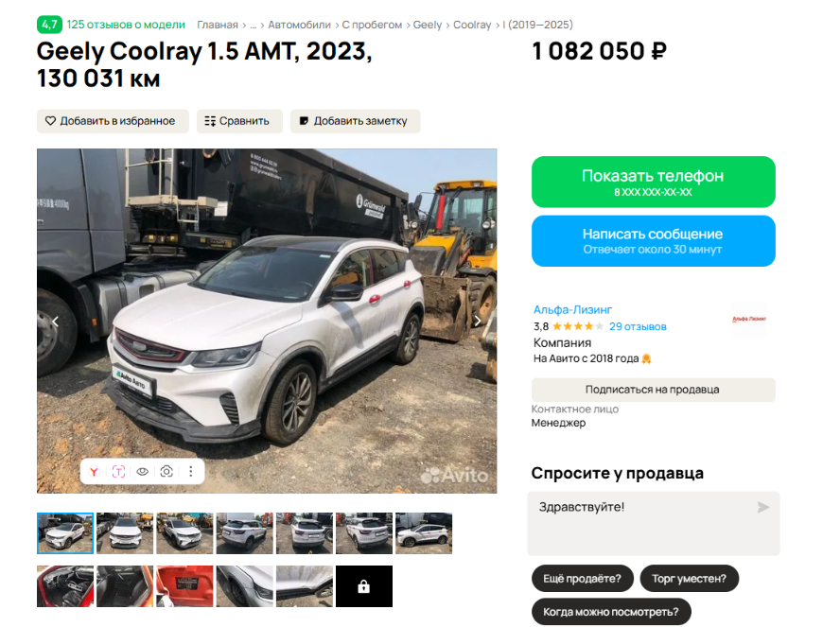

https://www.avito.ru/chernoe/avtomobili/geely_coolray_1.5_amt_2023_130_031_km_7873120745?context=H4sIAAAAAAAA_wE_AMD_YToyOntzOjEzOiJsb2NhbFByaW9yaXR5IjtiOjA7czoxOiJ4IjtzOjE2OiI5UVZTdzRpaklPdVVuT2p1Ijt9ml8iYj8AAAA

Аналог 2, цена 1 000 000 рублей
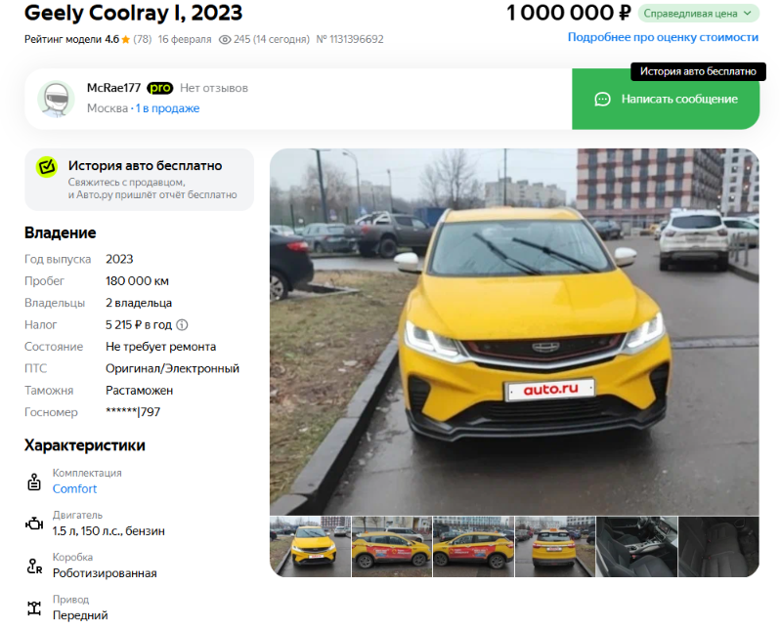

https://auto.ru/cars/used/sale/geely/coolray/1131396692-2b84aa59/

Аналог 3, цена 1 100 000 рублей

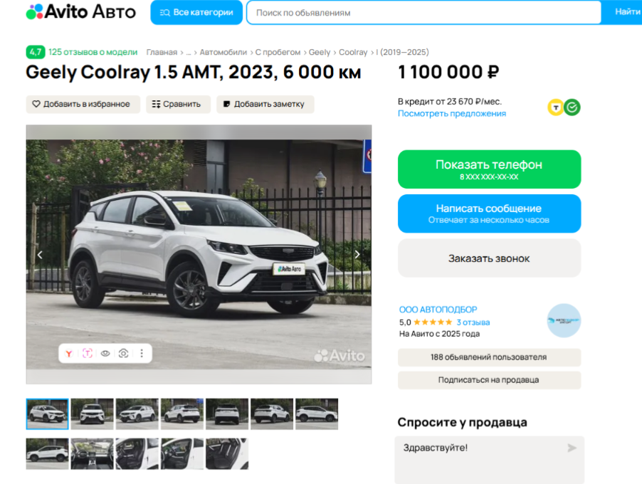

https://www.avito.ru/novosibirsk/avtomobili/geely_coolray_1.5_amt_2023_6_000_km_7876231103?context=H4sIAAAAAAAA_wE_AMD_YToyOntzOjEzOiJsb2NhbFByaW9yaXR5IjtiOjA7czoxOiJ4IjtzOjE2OiI5UVZTdzRpaklPdVVuT2p1Ijt9ml8iYj8AAAA

Аналог 4, цена 1 250 000 рублей
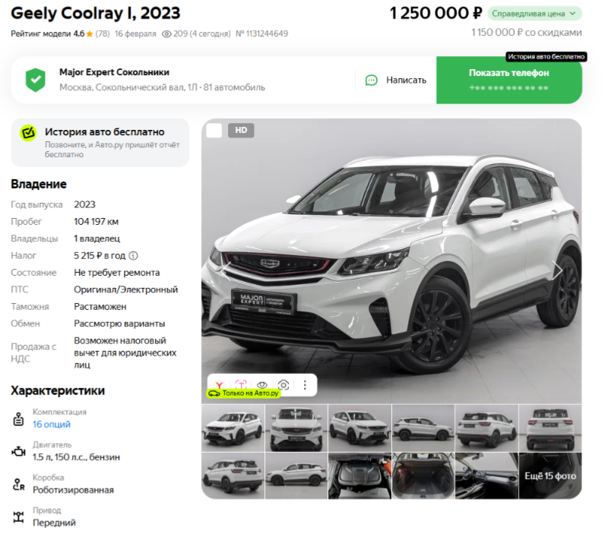

https://auto.ru/cars/used/sale/geely/coolray/1131244649-2a5f77a7/

Аналог 5, цена 1 300 000 рублей

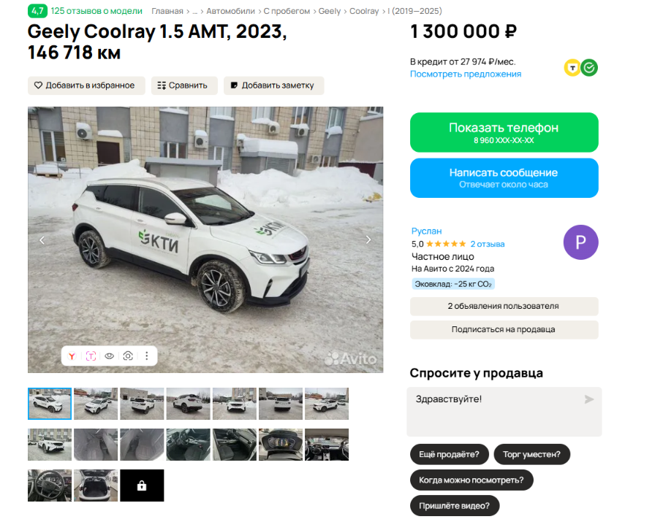

https://www.avito.ru/kazan/avtomobili/geely_coolray_1.5_amt_2023_146_718_km_8013504258?context=H4sIAAAAAAAA_wE_AMD_YToyOntzOjEzOiJsb2NhbFByaW9yaXR5IjtiOjA7czoxOiJ4IjtzOjE2OiI5UVZTdzRpaklPdVVuT2p1Ijt9ml8iYj8AAAA

Таким образом, средняя цена на лот №1 автомобиль GEELY COOLRAY DA4 1KE5, Год выпуска: 2023 рассчитывается по формуле:
(1082050 + 1 000 000+ 1 100 000 + 1 250 000 +1 300 000 ) = 1 146 410рублей.
Итого, рыночная цена автомобиля лот №1 автомобиль GEELY COOLRAY DA4 1KE5, Год выпуска: 2023 - 1 146 410 рублей

Фото автомобиля и документы:





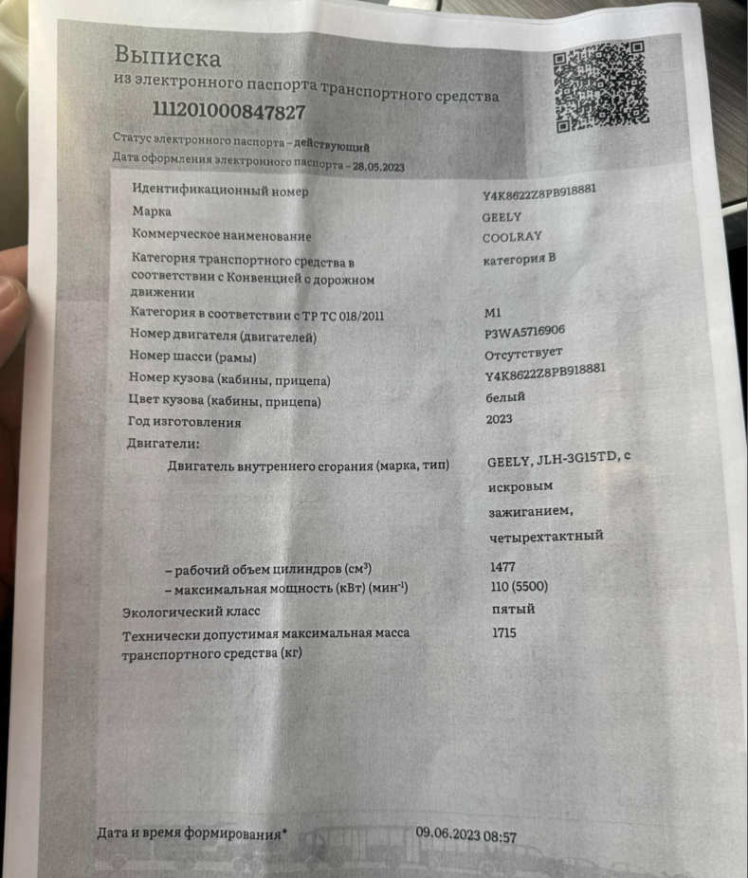

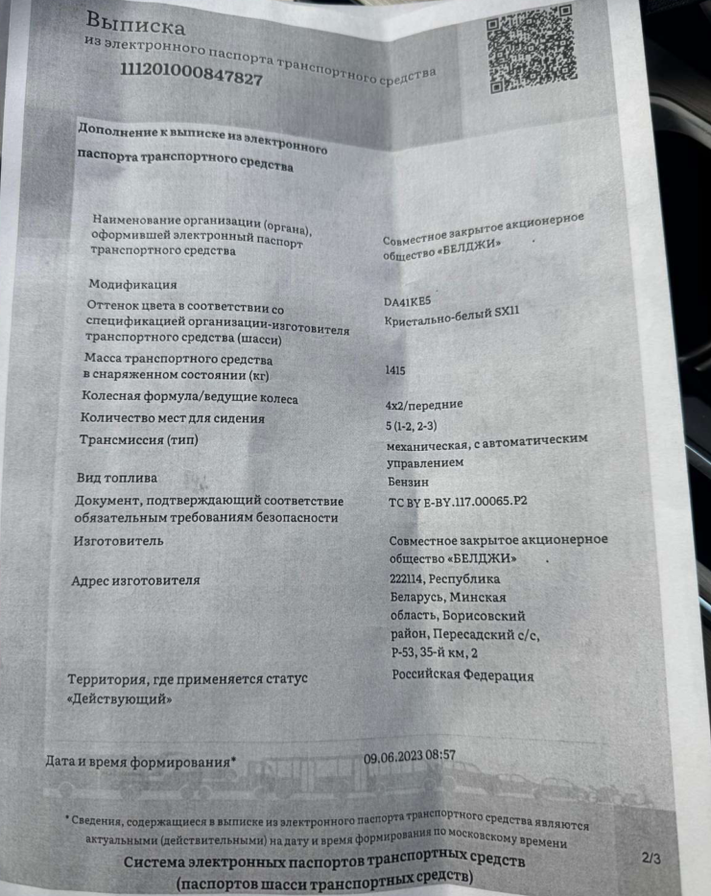

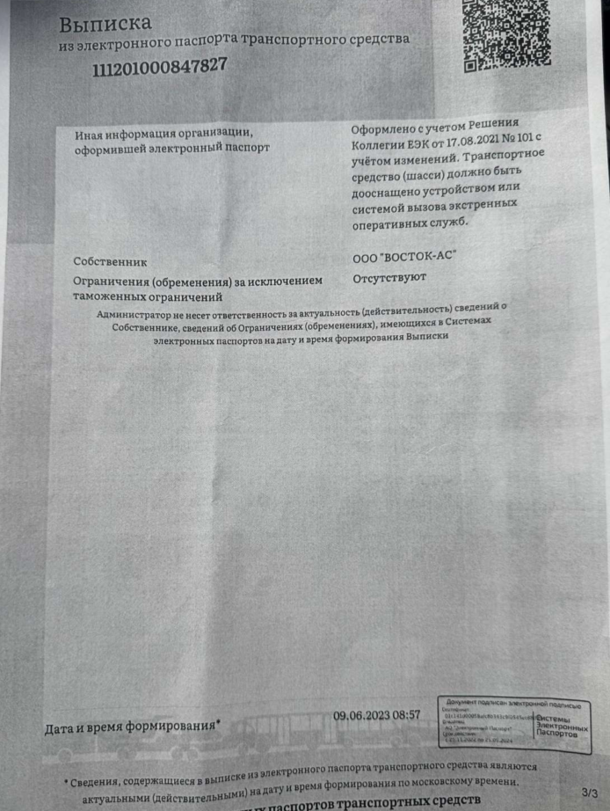



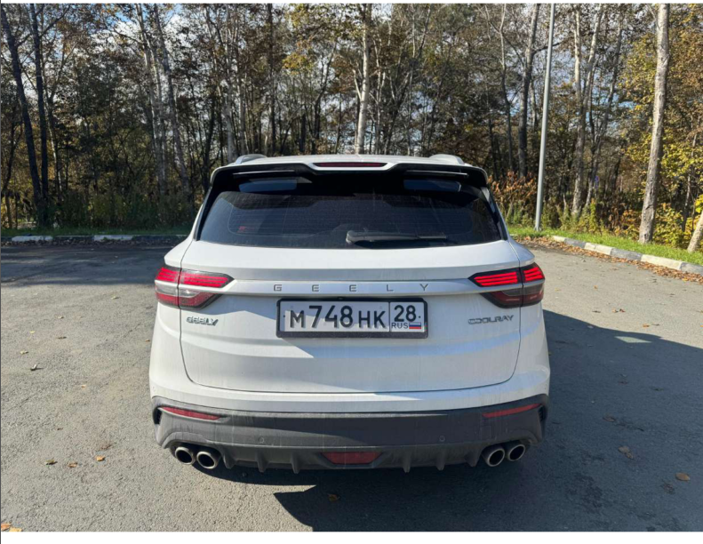

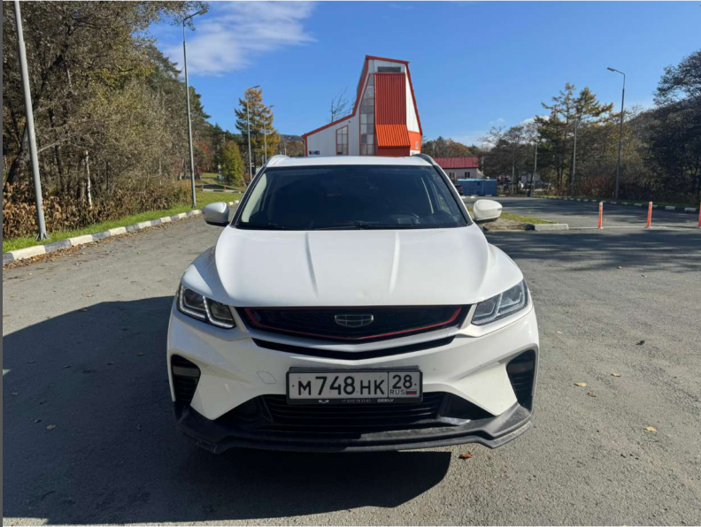
Финансовый управляющий  Геращенко Ивана Александровича |  | Н.А. Газизова

